ER48 ViaHanseaticaPlus
На главную → Приграничное сотрудничество → ER48 ViaHanseaticaPlus

Программа приграничного сотрудничества «Россия-Эстония» на период 2014-2020 годов

Проект ER 48 «Расширение и усиление туристической сети маркетинга Ганзейского пути»
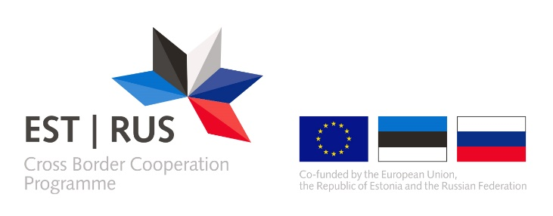
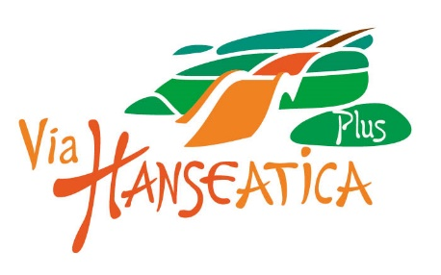
Акроним проекта: Виа Ганзеатика Плюс (Via Hanseatica Plus)
Период реализации проекта: апрель 2019 – июнь 2021 (27 месяцев)
Бюджет проекта: Общий бюджет проекта: 510 068 евро
Бюджет Комитета по культуре и туризму: 36730 евро
Финансирование проекта: Программа приграничного сотрудничества «Россия-Эстония 2014-2020» софинансируется Российской Федерацией, Эстонской Республикой и Европейским Союзом.
Проект направлен на расширение туристического маршрута из Санкт-Петербурга по направлению в Раквере и Вильянди в Эстонии, а также через Выборг и Псков в России.
В рамках проекта планируется проведение тренингов, учебных поездок для предпринимателей, создание и установка информационных стендов, которые помогут туристам сориентироваться на местности, узнать о главных туристических направлениях, населенных пунктах и достопримечательностях региона.
Партнеры проекта:
Партнер 1 (ведущий партнер): Фонд развития туризма города Тарту (Эстония)
Партнер 2: Фонд Музеев Вирумаа (Эстония)
Партнер 3: Центр предпринимательства уезда Ида-Виру (Эстония)
Партнер 4: ГБУ ЛО «Информационно-туристский центр» (Россия)
Партнер 5: Администрация МО «Выборгский район» Ленинградской области (Россия)
Партнер 6: Комитет по реализации программ приграничного сотрудничества и туризму Администрации города Пскова (Россия)
Партнер 7: Комитет по культуре и туризму Гатчинского муниципального района ленинградской области (Россия)
Партнер 8: ГГУП «Специализированная фирма «Минерал» (Россия)
Ассоциированные партнеры проекта:
Фонд развития туризма Северной Эстонии
Государственный комитет Псковской области по туризму
Комитет Ленинградской области по туризму
Видземский регион планирования
Видземская Туристическая ассоциация
Комитет по природопользованию, охране окружающей среды и обеспечению экологической безопасности Санкт-Петербурга.
......................................................................................................................
Программа приграничного сотрудничества «Россия-Эстония» на период 2014-2020 годов направлена на развитие приграничного сотрудничества между Российской Федерацией и Эстонской Республикой в целях содействия социально-экономическому развитию в регионах по обе стороны общих границ.
Вебсайт Программы: www.estoniarussia.eu

